Clases

Clase 6 ej. 1 y 2

1. En este ejercicio vais a crear la clase Vehículo la cual tendrá los siguientes atributos:

* Color
* Ruedas
* Puertas

Por otro lado crearéis la clase Coche la cual heredará de Vehículo y tendrá los siguientes atributos:

* Velocidad
* Cilindrada

Por último, tendrás que crear un objeto de la clase Coche y mostrarlo por consola.

-\*-\*-\*-\*-con la funcion dir mas una clase me da todos los metodos y funciones de la clase--\*-\*-\*----

print(dir(nombreClase))

1. En este segundo ejercicio, tendréis que crear un programa que tenga una clase llamada Alumno que tenga como atributos su nombre y su nota.

Deberéis de definir los métodos para inicializar sus atributos, imprimirlos y mostrar un mensaje con el resultado de la nota y si ha aprobado o no.

Ej. 1

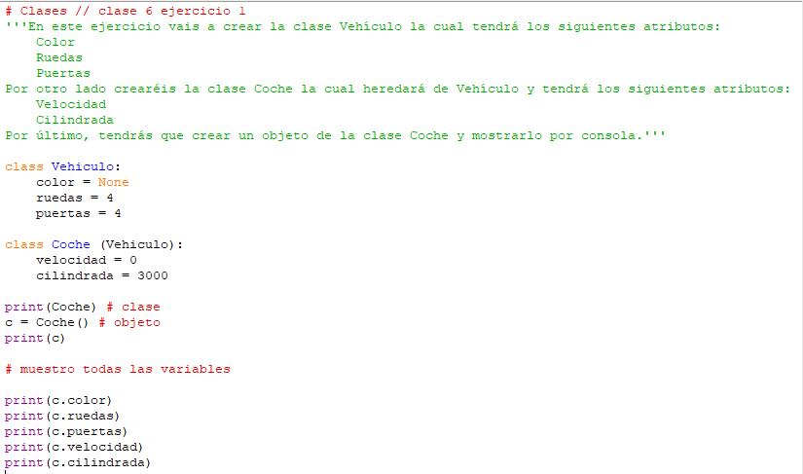

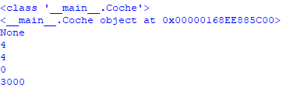

Ej. 2

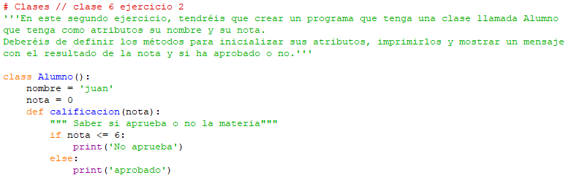

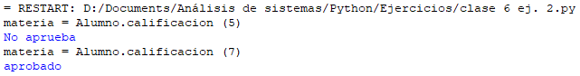

De esta manera tan simple funciono, ahora lo voy a mejorar.

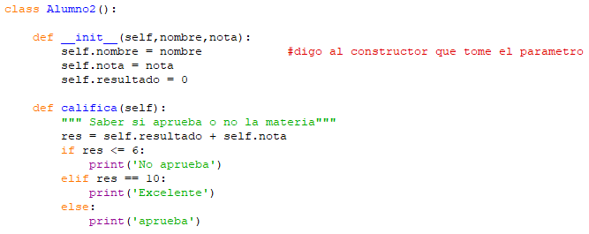

Acá use el constructor y mejore la función califica.

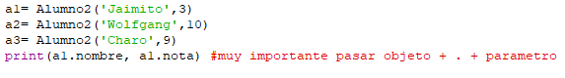 

Creo los objetos que debido a la existencia del constructor piden parámetros…

Para poder imprimirlos los debo llamar con objeto + . + variable (atributos) dentro de la clase.

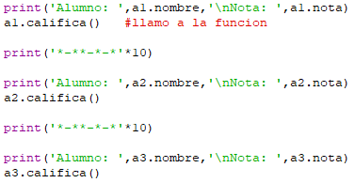 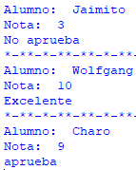

Ya inicializados cada uno de los objetos imprimo sus atributos y llamo a la función califica que da su resultado.